Прва лабораториска вежба по предметот „Податочно рударење“

1. Објаснување на податочното множествo
-Нашето податочно множество е множество во кое се опишани луѓе кои живеат во САД. Множеството содржи 9930 примероци, секој со 15 атрибути. Од атрибутите 6 се нумерички, а останатите се категориски. Исто така некои од атрибутите имаат непознати вредности (missing values). Атрибутите се следите:

- Age, нумерички атрибуит, кој ја опишува возраста на лицето.

- Work Class, номинален атрибут, кој ја определува работната класа на лицето, пример дали работи приватно, за државата и сл.

- Final weight, нумерички атрибут, кој ја определува еден вид на моменталната социо-економска тежина на лицето во општеството

- Education, ординален атрибут, кој го определува нивото на образование на лицето

- Education number, нумерички атрибут, кој соодветстува на претходниот атрибут, но претставен со нумеричка вредност.

- Marital status, номинален атрибут, кој го опишува моменталниот брачен статус на лицето.

- Occupation, номинален атрибут, кој го опишува моменталното занимање на лицето.

- Relationship, номинален атрибут, кој опишува врската во брачниот статус на лицето.

- Race, номинален атрибут, кој ја опишува расата на лицето.

- Sex, бинарен атрибут, кој го опишува полот на лицето.

- Capital gain, нумерички атрибут, кој го опишува капиталниот приход на лицето.

- Capital loss, нумерички атрибут, кој ја опишува капиталната загуба на лицето.

- Hours per week, нумерички атрибут, кој го опишува работното време на лцието во рамките на една недела

- Native country, номинален атрибут, кој ја опишува родната земја на лицето.

- Income, бинарен атрибут, кој опишува дали приходото на годишно ниво на лицето е над 50к или под 50к (подоцна атрибут може да се смени во интервален или нумерички тип)

2. Претпроцесирање на податоците

Претпроцесирањето претставува прва фаза во податочното рударење. Во овој процес се чистат, интегрираат, трансформираат и редуцираат податоците.
Поради тоа што во нашето податочно множество има вредности кои недостасуваат, најпрвин со алатката “RapidMiner” ќе ги средиме овие вредности.

Овде, поради тоа што 22 примероци нема вредности за повеќе од 2 атрибути решивме да ги отстраниме од множеството бидејќи во 9900 примероци 22 нема да имаат големо влијание.

Поради тоа што во атрибутот Occupation имаше 582 вредности кои недостасуваа , а не беше логично да ги потполниме со мода,медијана или средна вредност (поради тоа што сите вредности беа приближни на број, најбројната вредност беше Prof-Speciality(1243) и доколку ги додадевме овие вредности на тие кои недостасуваа немаше да биде репрезентативно), затоа тие вредности кои недостасуваа ги потполнивме со вредност unknown(можно е справување со истите во понатамошниот тек од процесирањето).

Во атрибутот Native Country, имаше 180 вредности кои недостасуваа. И овде му доделивме вредност unknown и подоцна со дескриптивните статистики ќе направиме проценка дали да останат како посебни вредности или да им доделиме веќе постоечки вредности (ќе одлучиме дали најбројната вредност или некоја друга).

Истото го направивме и со атрибутот Work Class.

Ги корегиравме неконзистените податоци, како негативна возраст, со средната вредност на атрибутот.

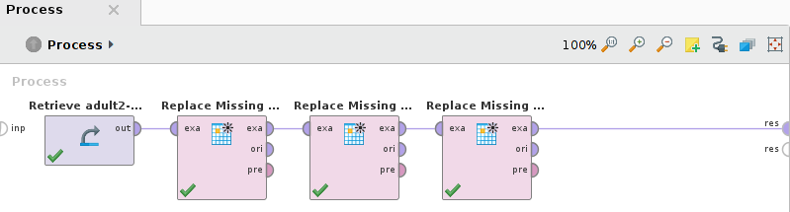

2.1 Основни дескриптивни статистики

Со помош на алтаката за статистички анализи Rstudio и RapidMiner, направивме статистички опис на податочното множество. Ги добивме следните податоци:7

-Нумерички атрибути

-Age:
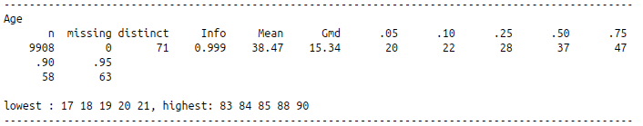

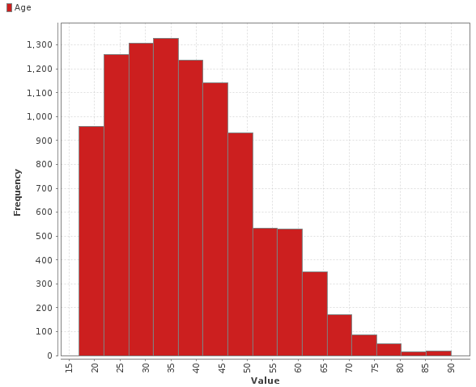
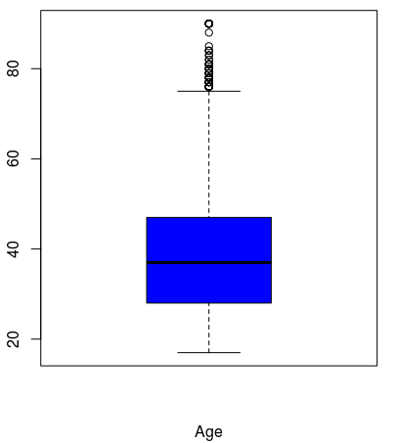

Како што може да се забележи
Просек – 38.47
Девијација – 13.597
Min – 17
Max – 90
Ранг – 73
Медијана – 37
Мода – 31
Q1 = 28
Q3 = 47
IQR = 19

По boxplot-от може да забележиме дека има outliers, но тие ќе ги оставиме поради тоа што нормално е да има луѓе од 90 години…
Од хистограмот може да се забележи дека имаме распределба блиска до нормалната.

-Final weight

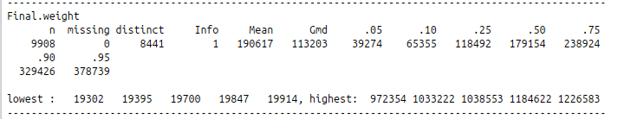
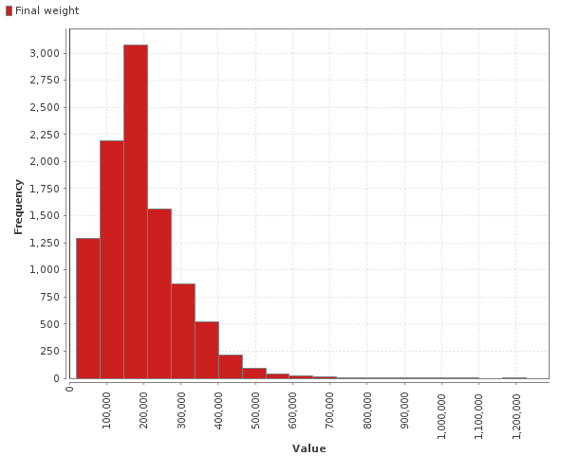
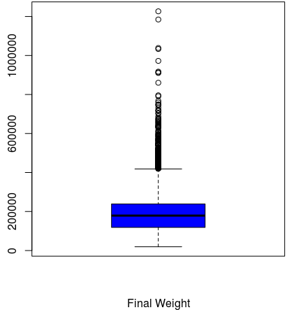

Просек – 190617
Девијација – 106306
Min – 19302
Max – 1226583
Ранг – 1207281
Медијана – 179153
Мода – 190290, 123983, 121124
Q1 = 118492
Q3 = 238924
IQR = 120431

Од boxplot може да се забележи дека имаме неколку позитивни outliers, но тие, сега за сега, нема да бидат отстранети поради тоа што се возможни вредности (доколку забележиме подоцна дека се нереални, ќе ги отстранеме).

-Education number
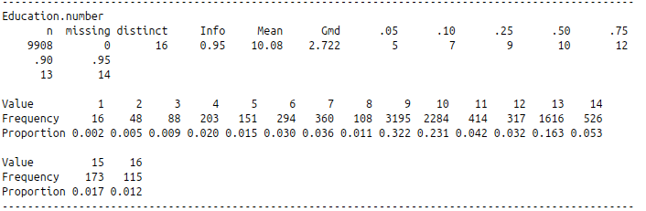
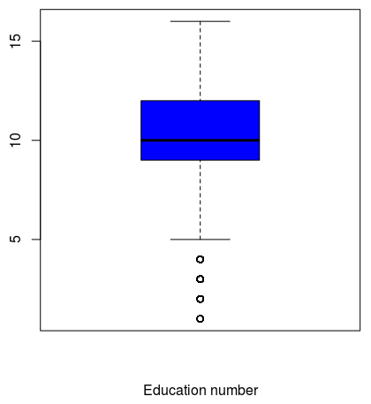
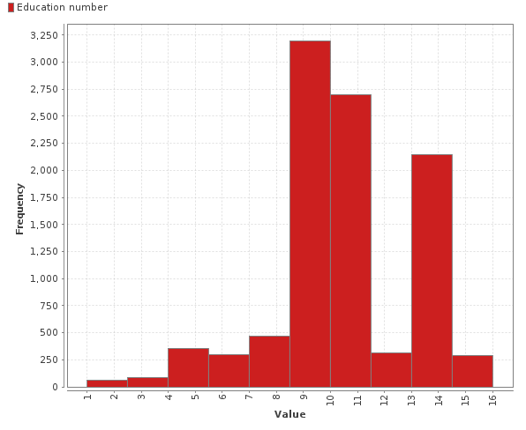

Просек – 10
Девијација – 2.5
Min – 1
Max – 16
Ранг – 15
Медијана – 10
Мода – 9
Q1 = 9
Q3 = 12
IQR = 3

Овој атрибут како што може да се забележи е истиот атрибут (само нумеричка репрезентација ) на атрибутот Education. Подоцна овие ќе бидат споени во еден атрибут поради редундантноста.

-Capital gain
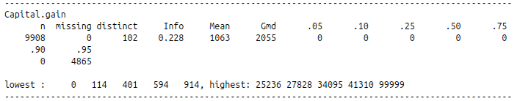
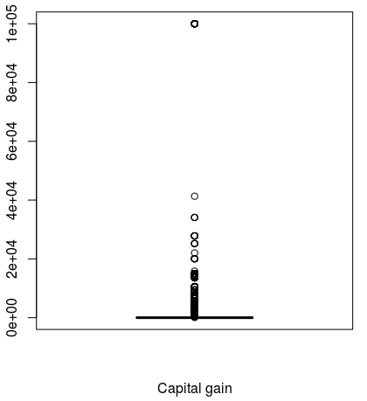
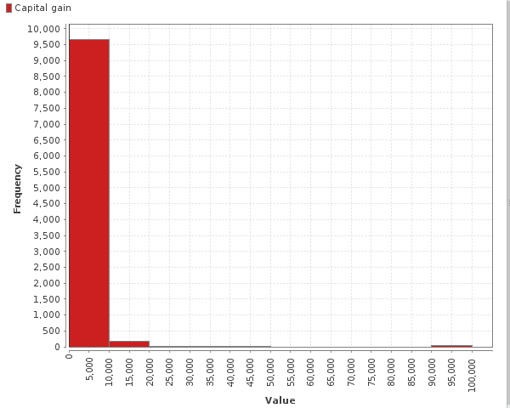

Просек – 1063
Девијација – 7302
Min – 0
Max – 99999
Ранг – 99999
Медијана – 0
Мода – 0
Q1 = 0
Q3 = 0
IQR = 0

Како што може да се забележи најголемиот број од примероците имаат вредност 0, додека има некои кои што имаат многу високи вредности за овој атрибут како што е 99999, но сега за сега нема да бидат отстранети поради тоа што има повеќе такви примероци во множеството.

-Capital loss
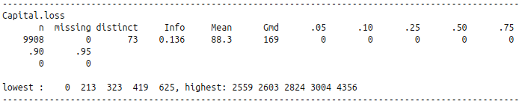
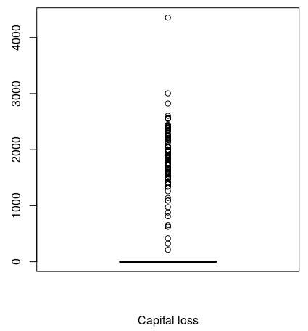
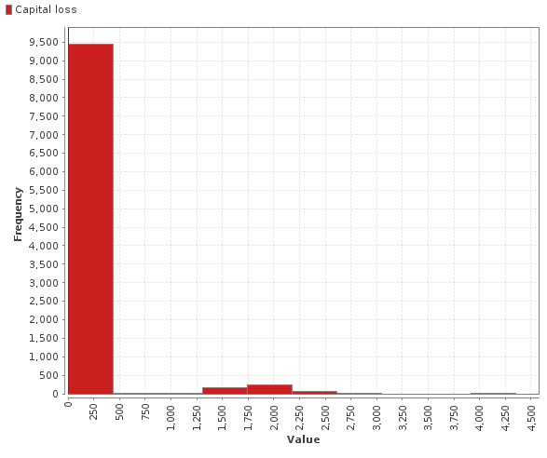

Просек – 88
Девијација – 401
Min – 0
Max – 4356
Ранг – 4356
Медијана – 0
Мода – 0
Q1 = 0
Q3 = 0
IQR = 0

Како што може и овде да се забележи дека најголемиот број од примероците имаат вредност 0, додека има некои кои што имаат многу исто така високи вредности за овој атрибут како што е 4356, но поради истата причина како претходниот атрибут, во овој момент нема да бидат отстранети.

-Hours per week
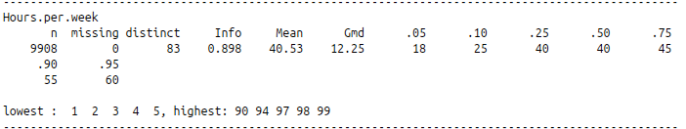

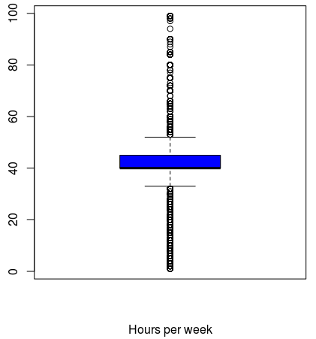
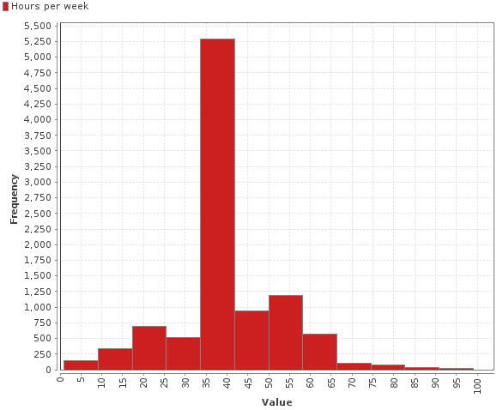

Просек – 40
Девијација – 12
Min – 1
Max – 99
Ранг – 98
Медијана – 40
Мода – 40
Q1 = 40
Q3 = 45
IQR = 5

Овде може да се забележи дека најголемиот дел од луѓето работат околу 40 часа неделно, додека има некои високи и ниски вредности (outliers како што се 1, 99, и.т.н.) но ќе ги оставиме поради тоа што се мал број и се во нормални граници.

-Категориски атрибути

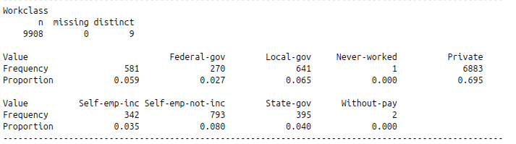
-Workclass

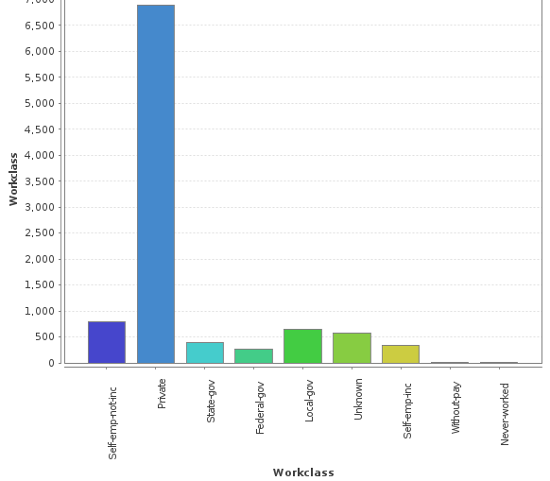

Како што може да забележиме вредноста која се појавува најмногу е Private (6883), останатите се околу 500, и најмалата е Never-worked(1) и Without-pay(2).

-Education
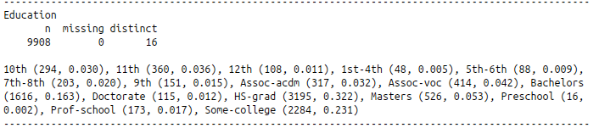
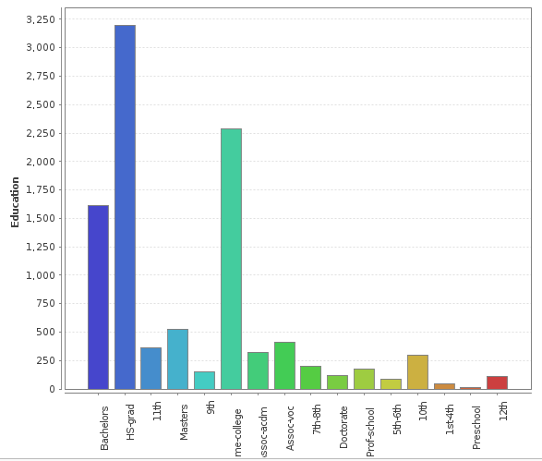

Овде најзастапена вредност е HS-grad(3195), додека најмалку застапена вредност е Preschool(16).
Како што спомнав погоре овој атрибут е категориска репрезентација на атрибутот Education number, и подоцна овие ќе бидат споени (или едниот ќе биде елиминиран).

-Marital status
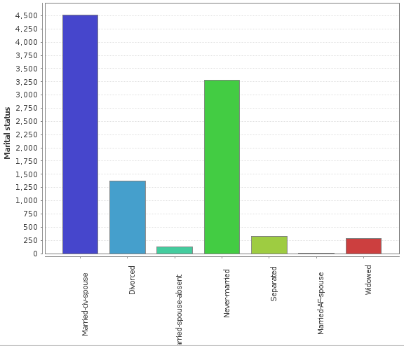
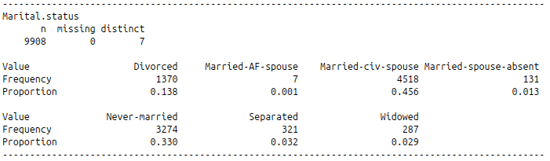
Овде може да се забележи дека најзастапена вредност е Married-civ-spouse(4518), додека најмалку застапена е Maried-AF-Spuse(7)

-Occupation
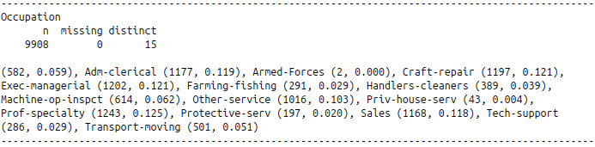
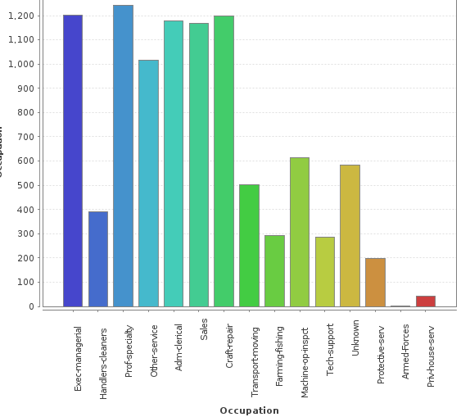
Може да се забележи дека сите вредности се со приближна фрекфенција на појавување.
Најмногу – Prof-speciality(1243), Најмалку – Armed-forces(2)

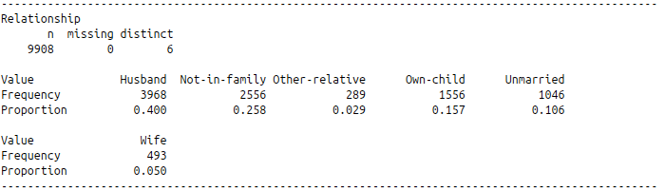
-Relationship
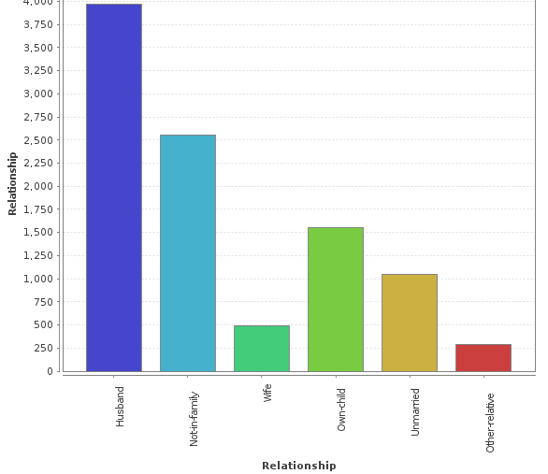

Може да се забележи дека од овој атрибут најмногу се мажи кои се во брак, односно Husband(3968), a најмалку застапена е вредноста Other-relative(289).

-Race
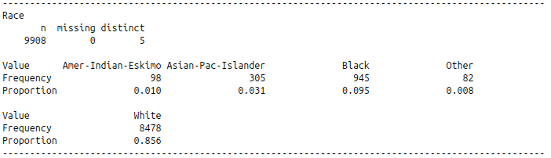

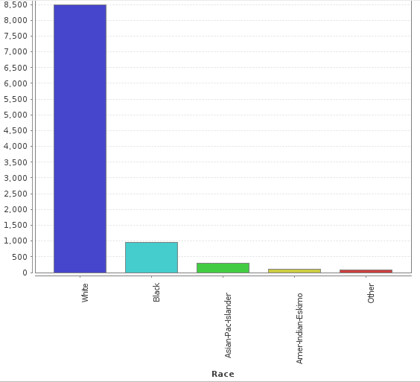

Најмногу застапени во ова податочно множество се луѓето од белата раса (8478), додека останатите вредности се со застапеност околу 500.

-Sex
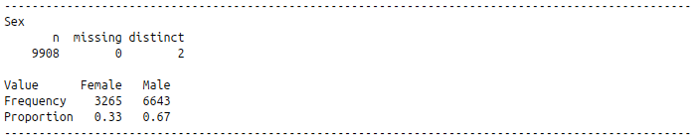
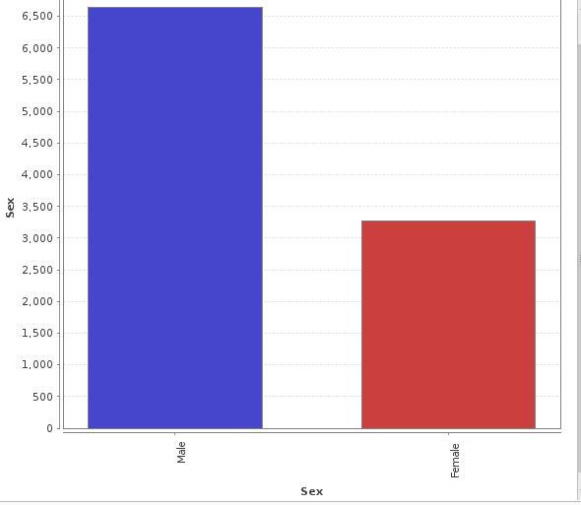

Може да се забележи дека 2/3 од примероците се машки, додека останатите се од женски пол.

-Native country
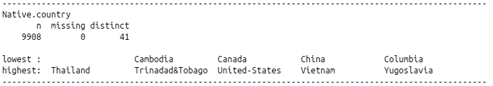
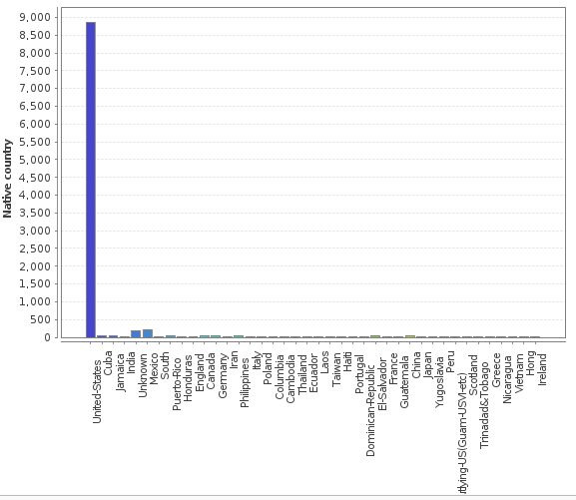
Како што може да се забележи дека најголемиот број се од United-States(8850), сите останати се со застапеност под 500, најмалку Hungary(1).

-Income
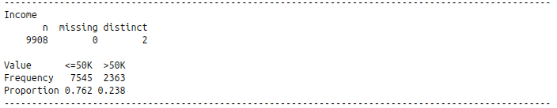

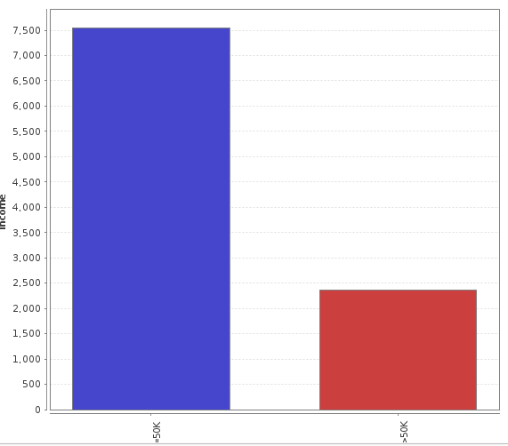
Може да се забележи дека овој бинарен атрибут го опишува годишниот приход и 76% односно 7545 од примероците имаат приход помалку од 50к, додека останатите над 50к.

2.2 Намалување на димензионалноста

Бидејќи атрибутите Education и Education number ја претставуваат истата работа, решивме да го отстраниме атрибутот Education number. Го отсранивме овој атрибут бидејќи е нумерички и не дава никаква важна информација за степенот на образование на лицето. Од друга страна атрибутот Education е ординален и дава солидно ниво на информации за степенот на образование.

Редундантноста на атрибутот Education number може да се увиди на следните слики.

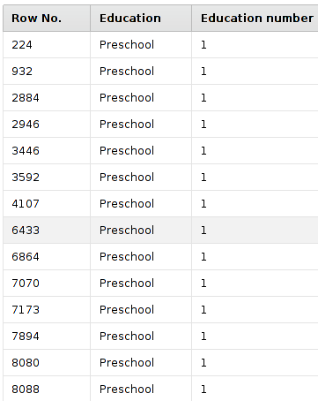
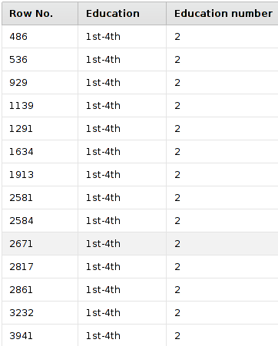
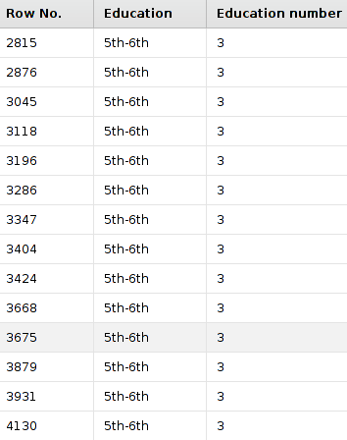

Односно, вредноста Preschool од атрибутот Education, одгоара на вредноста 1 на атрибутот Education number, како и останатите:

1st-4th → 2
5th-6th → 3
7th-8th → 4
9th → 5
10th →6
11th →7
12th →8
HS-grad → 9
Some-college → 10
Assoc-voc → 11
Assoc-acdm → 12
Bachelors → 13
Masters → 14
Prof-school → 15
Doctorate → 16

Затоа атрибутот Education number, е отстранет.

2.3 Стандардизација на податоците

Вредностите на нумеричките атрибути треба да се стандардизираат (нормализираат), односно се одзема средната вредност и добиената вредност се дели со стандардната девијација.

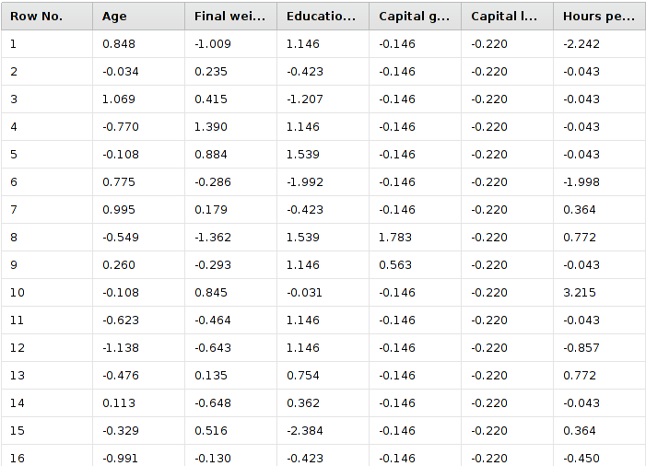

2.4 Коефициент на корелација кај нумеричките атрибути

-Матрица на корелација: го покажува коефициентот на корелација помеѓу секој пар од нумеричките атрибути.

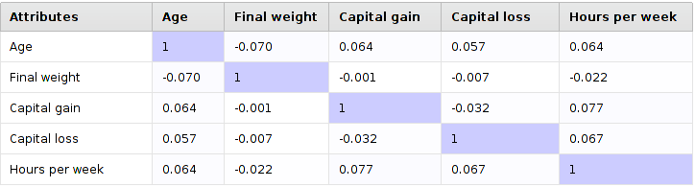
(слика да видете како изгледа тоа изработено во Rapid Miner)

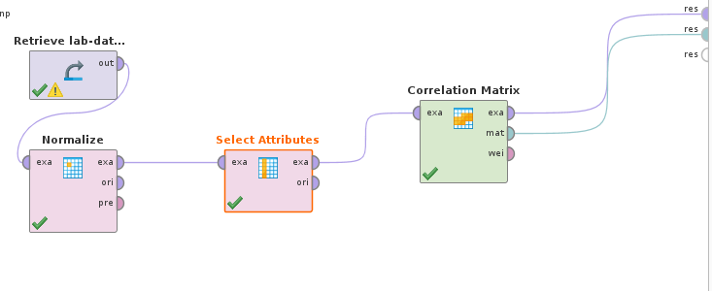

Како што може да се забележи од матрицата за корелација, ниту еден од атрибутите не е во статистички значајна корелација со некој друг атрибут. Односно може да се каже дека атрибутите се меѓусебно независни.
Ќе поставиме и слики од scatterplots од некои од атрибутите за дополнително да забележи таа констатација.
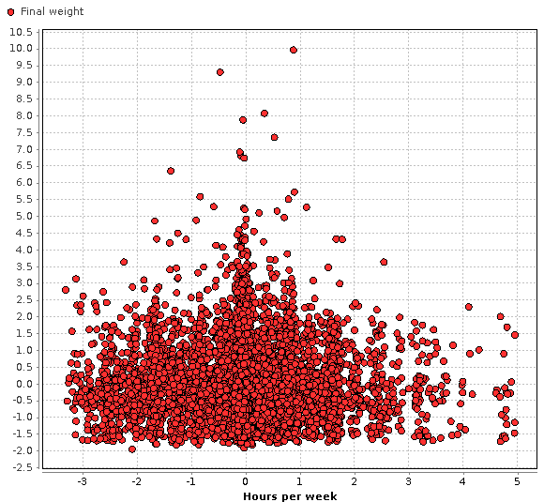
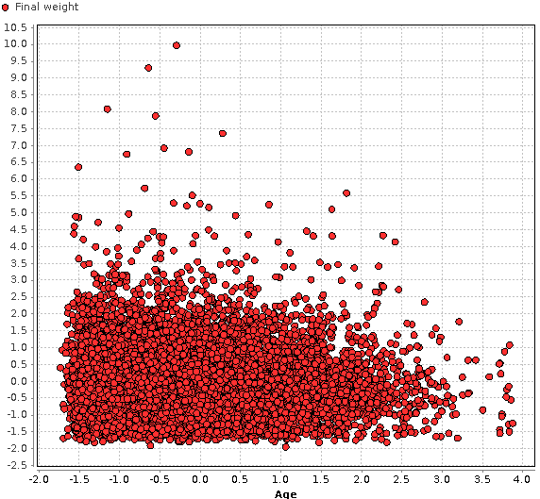

Hours per week, Final Weight Age, Final weight

2.5 Спојување и бришење кај нумеричките атрибути

Поради лошиот степен на корелација помеѓу атрибутите, нема да да можеме да споиме два атрибути во еден (или да отстраниме еден од нив).

Во оваа фаза на процесирањето на податоците, затоа што сметаме дека сите атрибути имаат значајна улога во податочното множество, нема да отстраниме друг атрибут.

2.6 Пирсонов Хи-квадрат тест за независност кај категориски атрибути

За да откриеме кои парови на категориски атрибути се независни помеѓу себе, правиме Пирсонов Хи-квадрат тест за ској пар на категориски атрибути.

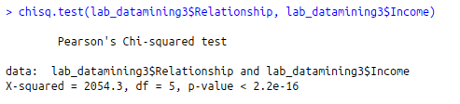

Помеѓу Relationship и Income

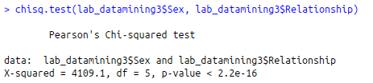

Помеѓу Relationship и Sex

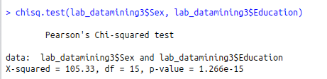

Помеѓу Sex и Education

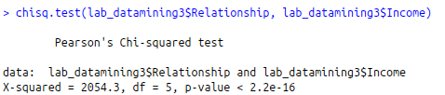

Помеѓу Relationship и Income

Може да се забележи дека кај овие тестови, p-value е драстично помало од 0.05 (значајноста на тестот) што значи дека нултата хипотеза со која претпоставуваме дека атрибутите се независни ја отфрламе и ја прифаќаме алтернативната хипотеза, односно дека атрибутите не се независни.

Истиот резултат се добива и кај сите останати атрибути, затоа не ги прикажавме сликите од останатите тестови.

Ова е првиот дел од претпроцесирањето. Во следната лабораториска ќе го дополниме со тоа што ќе ги отсраниме аутлаерите, ќе извршиме нормализација и стандардизација, ќе направиме неколку тестови за проверка на зависноста помеѓу атрибутите, редукција и повторно ќе ги определиме дискриптивните статистики и ќе ги споредиме разликите...

Изработиле
Јован Давчев, 141037
Александар Богевски, 141071

